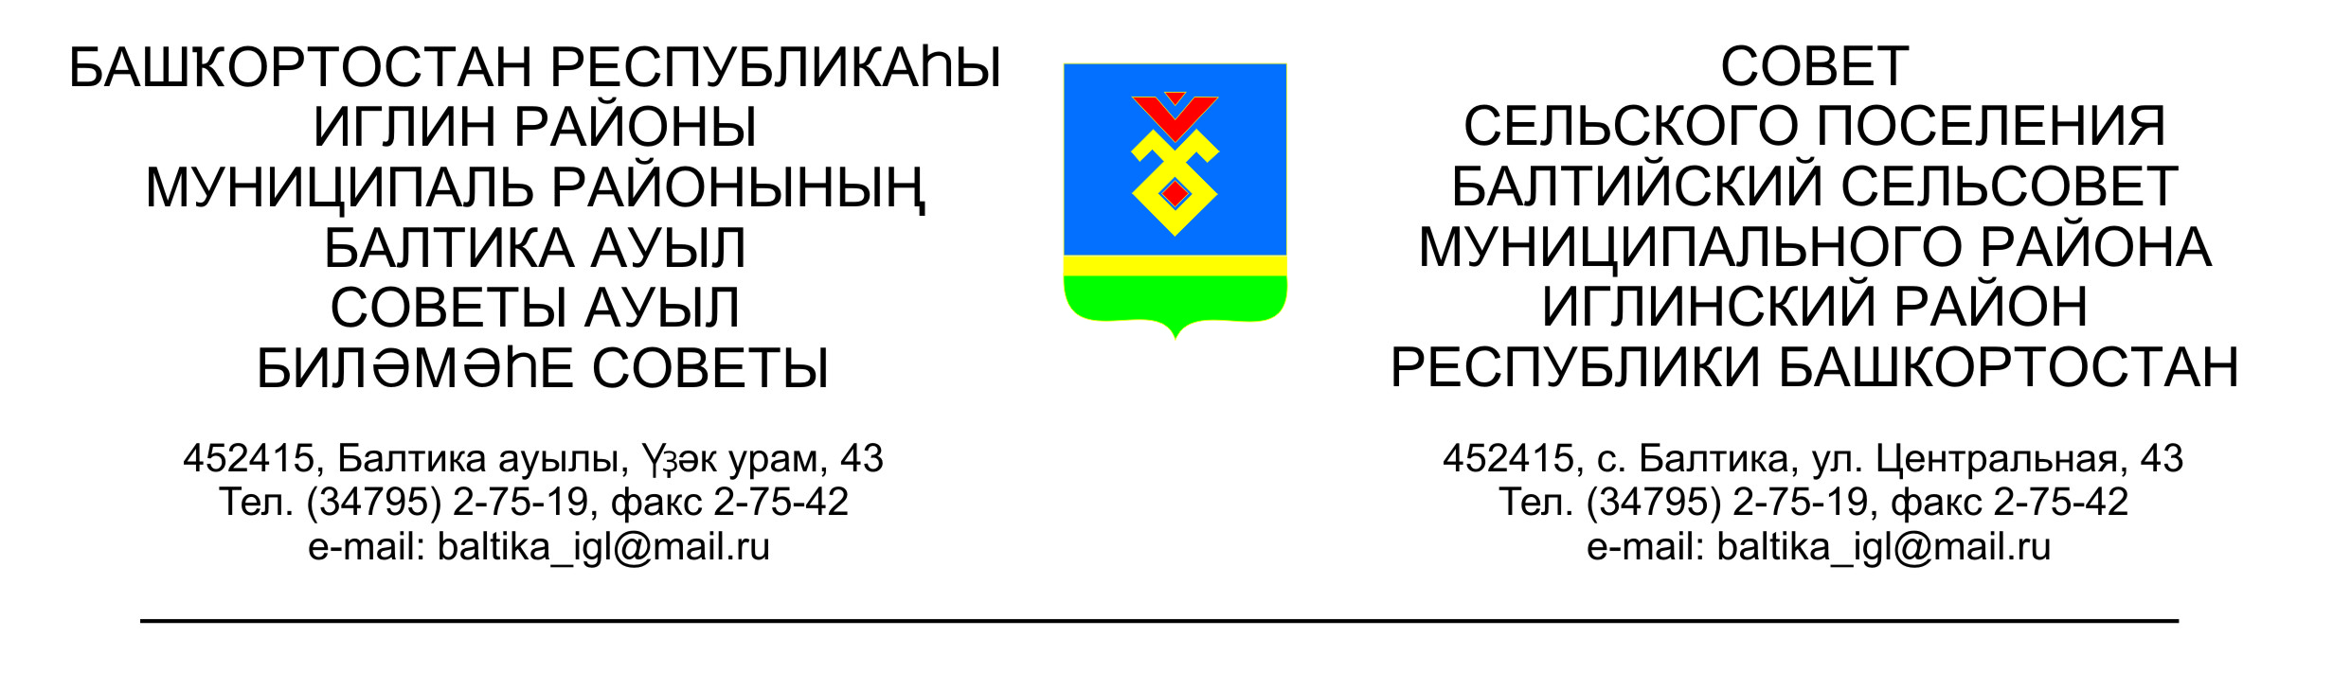
КАРАР РЕШЕНИЕ
Совета сельского поселения Балтийский сельсовет муниципального района Иглинский район Республики Башкортостан

О внесении изменений в решение Совета сельского поселения Балтийский сельсовет муниципального района Иглинский район Республики Башкортостан от 23.07.2013г. №258 «Об утверждении Положения о порядке определения должностных лиц, уполномоченных составлять протоколы об административных правонарушениях»

В соответствии с Кодексом Российской Федерации об административных правонарушениях от 30.12.2001 N 195-ФЗ (ред. от 27.06.2018), Совет сельского поселения Балтийский сельсовет муниципального района Иглинский район Республики Башкортостан решил:
1. Внести в Положение о порядке определения должностных лиц, уполномоченных составлять протоколы об административных правонарушениях, утвержденное решением Совета сельского поселения Балтийский сельсовет муниципального района Иглинский район Республики Башкортостан от 23.07.2013г. №258 «Об утверждении Положения о порядке определения должностных лиц, уполномоченных составлять протоколы об административных правонарушениях» (далее - Положение), следующие изменения:
1.1. изложить абз. 3 п. 3.6 Положения в следующей редакции:
« − подписи должностного лица, составившего протокол и физического лица или законного представителя юридического лица, в отношении которых возбуждено дело об административном правонарушении (в случае отказа указанных лиц от подписания протокола, а также в случае, предусмотренном частью 4.1 статьи 28.2 КоАП РФ, в нем делается соответствующая запись); ».
1.2. изложить пункт 3.9 Положения в следующей редакции:
«3.9. В случае, если протокол об административном правонарушении составлен неправомочным лицом, а также в иных случаях, предусмотренных пунктом 4 части 1 статьи 29.4 настоящего Кодекса, недостатки протокола и других материалов дела об административном правонарушении устраняются в срок не более трех суток со дня их поступления (получения) от судьи, органа, должностного лица, рассматривающих дело об административном правонарушении. Материалы дела об административном правонарушении с внесенными в них изменениями и дополнениями возвращаются указанным судье, органу, должностному лицу в течение суток со дня устранения соответствующих недостатков».

2. Настоящее решение обнародовать на информационном стенде Администрации сельского поселения Балтийский сельсовет муниципального района Иглинский район Республики Башкортостан и на официальном сайте сельского поселения Балтийский сельсовет муниципального района Иглинский район Республики Башкортостан.

3. Контроль за исполнением настоящего решения возложить на Постоянную комиссию Совета по бюджету, налогам и вопросам муниципальной собственности (председатель – Кочубей С.В.).

Глава сельского поселения В.Н.Карунос

14 августа 2018 г.
№ 356

